**PROCESSO DE ADESÃO DE NOVOS CLIENTES NA REDE metropoa**

Este documento apresenta o processo para adesão da Instituição na rede metropolitana – metropoa, do consórcio formado em 2010, de acordo com as diretrizes da iniciativa Redecomep.

**Sumário**

1. Diagrama adesão novos clientes 3

2. Memorando de interesse de entrada na rede 3

3. Aprovação do Comitê Gestor 4

4. Vistoria do local, verificação da disponibilidade do anel, relação de equipamentos para aquisição 4

5. Contrato Metropoa- FAURGS com CLIENTE 4

6. Contrato RNP com cliente (se necessário) 4

7. Projeto de lançamento da fibra ótica na última milha (cliente) 4

8. Aprovação do Projeto junto a operadora de Energia e execução 5

9. Termo de aceite da infraestrutura pelo cliente 5

10. ANEXOS 6

ANEXO I – Ofício de intenção de entrada 6

ANEXO II – Formulário de Vistoria 7

Espaço Físico (sala e rack) 7

Climatização 8

Instalações Elétricas 9

Tutoriais 10

ANEXO III – Modelo de contrato 11

Contrato de Prestação de Serviços 11

Anexo IV – Documento de aceite 14

# Diagrama adesão novos clientes

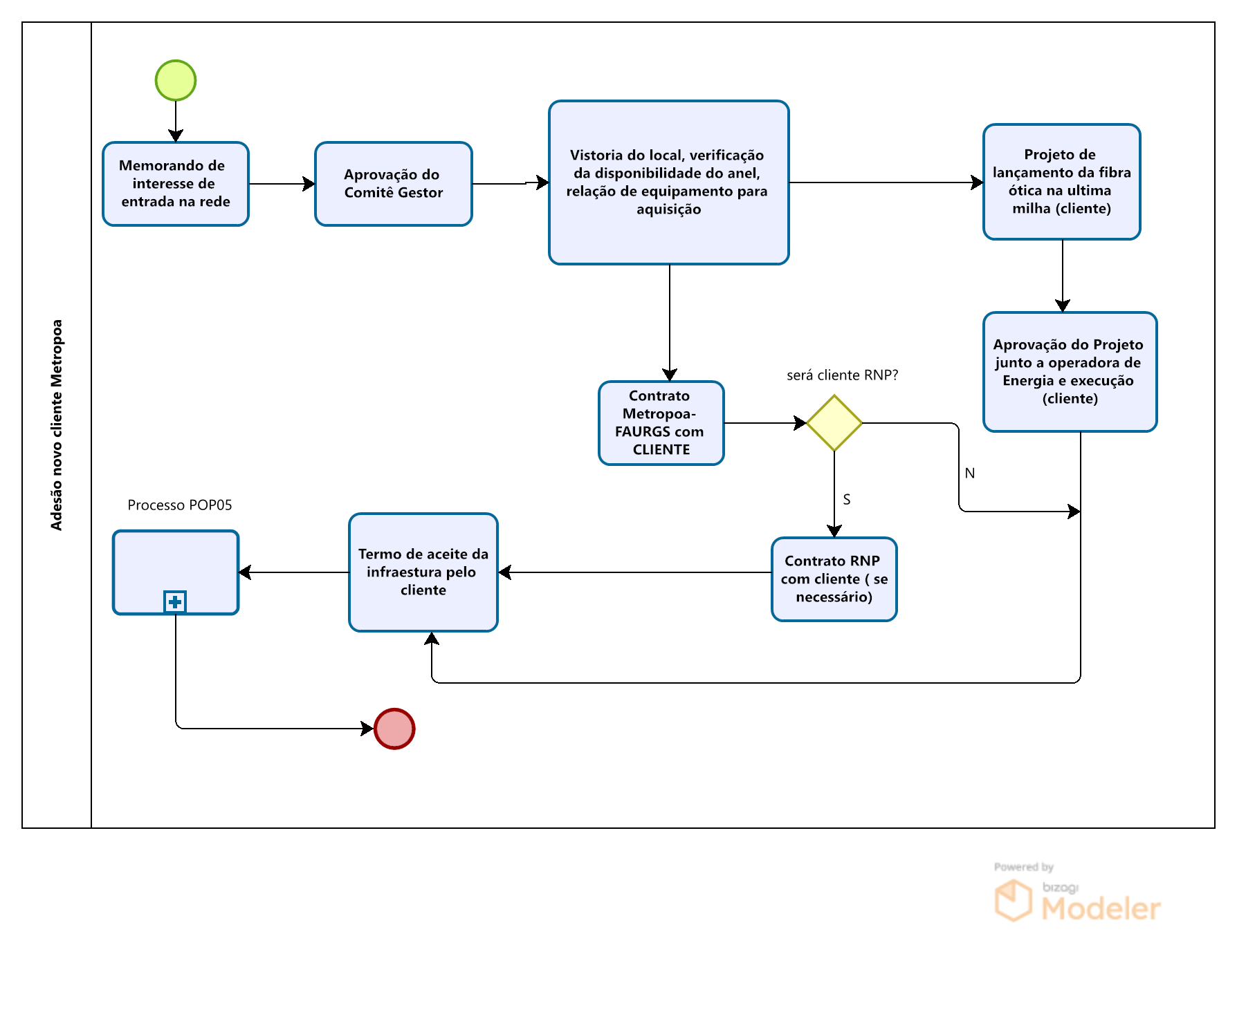

# Memorando de interesse de entrada na rede

Para uma Instituição se conectar à rede metropoa é preciso pertencer a uma das Classes de Organizações Usuárias, definidas pela RNP, no documento [Classes da Política de Uso do Sistema RNP](https://www.rnp.br/arquivos/documents/Classes%20da%20Politica%20de%20Uso%20do%20Sistema%20RNP%20-%20%2006102020_0.pdf?Sq_l_C0IPHd_58iZHks0HR4lAXPm5EtW=). Estas Classes são:

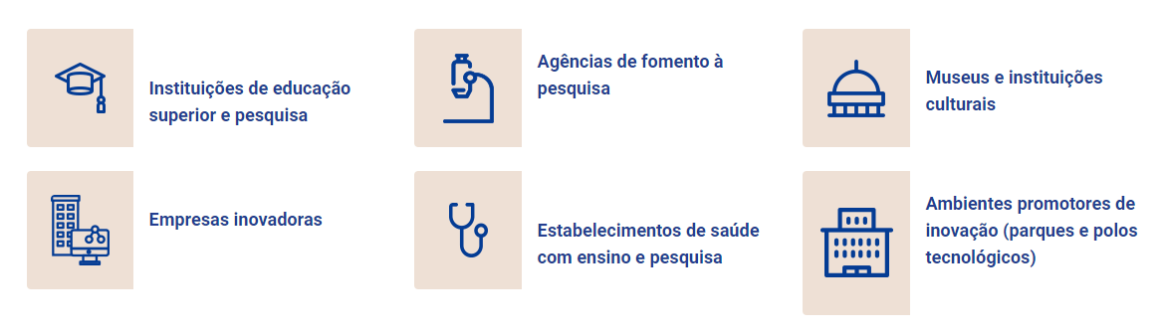

Estando enquadrada em uma das Classes, a Instituição deve preencher e enviar o ofício de intenção de entrada para o e-mail ([metropoa-adm@tche.br](mailto:metropoa-adm@tche.br)).

O [modelo de ofício de intenção de entrada](https://metropoa.tche.br/images/Documento/01-minuta-oficio-entrada-metropoa.docx) está no Anexo I.

# Aprovação do Comitê Gestor

O consórcio da rede metropoa possui um Comitê Gestor e um Comitê Técnico. Cada instituição participante da rede indica um representante para cada um dos Comitês.

O Comitê Gestor é responsável por aprovar a entrada de novos participantes na rede metropoa.

# Vistoria do local, verificação da disponibilidade do anel, relação de equipamentos para aquisição

A vistoria para avaliação da infraestrutura interna da Instituição, tem como objetivo analisar o espaço físico, climatização e instalações elétricas a fim de garantir a disponibilidade de redundância do anel da rede metropoa. Durante a vistoria, realizada pela equipe do PoP-RS, é necessário preencher o formulário de vistoria interna (Anexo II) e fazer registros do local que será instalado o equipamento.

O formulário e fotos serão avaliados pela equipe técnica da Metropoa e o parecer será enviado para a Instituição com aprovação, sugestões de melhorias ou readequação.

Também será enviado a relação de equipamentos que deverão ser adquiridos para conectar a instituição na rede metropoa conforme a capacidade desejada.

# Contrato Metropoa- FAURGS com CLIENTE

Para a participação no consórcio da metropoa, a Instituição precisa participar do compartilhamento de custos, através do pagamento de uma mensalidade definida pelo Comitê Gestor. O valor da mensalidade, definido em 2019 e válido até hoje, é de R$ 2.935,00 por site conectado à rede. Este valor é utilizado para a operação e manutenção da rede e criação de um fundo para aquisição de equipamentos quando for necessária a atualização da rede.

Para pagamento da contribuição, a Instituição deve assinar um contrato com a FAURGS, Fundação de Apoio da Universidade Federal do Rio Grande do Sul, que é a responsável pela gestão financeira da metropoa. O modelo do contrato está no Anexo III. Caso necessário, a Instituição poderá propor modificações.

# Contrato RNP com cliente (se necessário)

Para utilizar os serviços da RNP é necessário que a Instituição pertença ao Sistema RNP, conforme documentação e instruções publicadas em <https://www.rnp.br/sistema-rnp/assine> .

# Projeto de lançamento da fibra ótica na última milha (cliente)

Para uma Instituição ingressar na rede metropoa é necessário que seja realizado um projeto técnico para lançamento de fibra ótica. A Instituição deve realizar a contratação de uma empresa para realizar o projeto de última milha conforme os padrões da rede metropoa.

A empresa contratada será responsável por fornecer toda documentação necessária do projeto e pelo lançamento da fibra do projeto de última milha.

Este projeto deve ser planejado entre a caixa de emenda mais próxima já existente na rede metropoa até o datacenter da instituição a ser conectada. O projeto deve ser analisado e aprovado pelos técnicos da metropoa antes da execução.

# Aprovação do Projeto junto a operadora de Energia e execução

Para realização do projeto de conexão de última milha, cabe a empresa contratada pela execução do projeto a regularização dele com os órgãos necessários (ex: CEEE, prefeitura). A regularização é necessária devido a utilização de postes e do plano diretor da localidade. Esta etapa é de responsabilidade do cliente.

# Termo de aceite da infraestrutura pelo cliente

Após a conclusão da conexão da instituição a rede pela equipe da metropoa, cabe aos responsáveis técnicos da Instituição validarem a entrega e um representante da Organização dar o aceite preenchendo o documento enviado pela equipe da metropoa (ANEXO IV)

# ANEXOS

## ANEXO I – Ofício de intenção de entrada

Porto Alegre, XX de xxxxxxx de 20XX.

Ao Comitê Gestor da **metropoa** (Redecomep de Porto Alegre),

Rua Ramiro Barcelos, 2574 – Portão K – CPD UFRGS

CEP: 90035-003 - Porto Alegre - RS - Brasil

Em nome da Instituição <NOME DA INSTITUIÇÃO>, inscrita no CPNJ sob o n.º XX.XXX.XXX/XXXX-XX, sediada em <cidade/estado>, na Rua <nome da rua>, n.º XXX, , CEP XX.XXX-XXX, solicito ao Comitê Gestor, fazer parte da rede metropoa (Redecomep de Porte Alegre). Encaminho a seguir os contatos técnicos e administrativos para dar sequência aos procedimentos necessários.

Contato Técnico

Nome:

Telefone:

E-mail:

Contato Administrativo

Nome:

Telefone:

E-mail:

Atenciosamente,

**NOME DO REPRESENTANTE**

**Nome da Instituição**

## ANEXO II – Formulário de Vistoria

Vistoria de Infraestrutura Interna

– Rede Metropoa –

versão: 03/2018

Precauções/Requisitos:

* Levar smartphone ou câmera
* Levar um multímetro
* Solicitar permissão ao representante da empresa/campus para fotografar a sala e equipamentos

Identificação do local visitado:

Identificação do ponto: ______________________________

Responsáveis pela vistoria: ________________________________

Data: ____/____/________ hora: ____:____

### Espaço Físico (sala e rack)

Acessos à sala e segurança:

* Quantos acessos há para a sala? ____________________
* O acesso à sala é restrito/protegido? ( ) sim ( ) não
* A sala possui janelas? ( ) sim ( ) não
* As aberturas provêm segurança contra intempéries? ( ) sim ( ) não
* As aberturas isolam e protegem de luz e calor? ( ) sim ( ) não
* Há algum mecanismo de prevenção de incêndio? ( ) sim ( ) não

Observações:

*Fotografe cada abertura existente na sala e detalhes como trancas, fechaduras, cortinas, tapumes, extintores, etc.*



Espaço em *rack*:

* RUs (*rack units*) em uso para a Metropoa no momento (DIO, switch, fonte): ____ RUs
* RUs livres disponíveis para a Metropoa: _____ RUs

Observações:

*Fotografe o rack onde estão os equipamentos por inteiro (frontal e traseira), entrada de cabos ópticos na sala e nos racks, locais de passagem e acomodação de cordões, portas (se houver), trancas (se houver), tomadas, ventilação, etc.*



### Climatização

* Ar-condicionado – tipo:
  + ( ) parede
  + ( ) spliter
  + ( ) central
  + ( ) não há
  + ( ) outro: __________________________________
* Quantos aparelhos há na sala? ___________________
* Capacidade total de refrigeração: __________ BTUs
* Qual a sensação de temperatura na sala?

( ) gelado ( ) frio/confortável ( ) calor

* Qual a temperatura configurada no ar-condicionado no momento? __ ºC
* Registros de temperatura (se houver):

min.: ______ média:_______ max.: _______

* Registros de umidade (se houver):

min.: ______ média:_______ max.: ________

Observações:

*Fotografe cada aparelho de ar-condicionado, tubulações, etc. e, se houver, fontes de calor que não sejam os equipamentos.*



### Instalações Elétricas

Potência instalada (KW):

* Tensão: ( ) 127V ( ) 240V ( ) AC ( ) DC
* Número de tomadas para uso do Metropoa:

Utilizadas: ______ livres: ________

* Qual o padrão das tomadas existentes? ( ) Brasileiro ( ) Americano

Observações:

Aterramento:

* Há aterramento para a sala?

( ) sim ( ) não

* Os racks estão conectados ao aterramento?

( ) sim ( ) não

* Medição do aterramento (ver instruções na seção 4): ________ V

Observações:

*Uninterruptible Power Supply* (UPS)

* A empresa/campus possui gerador?

( ) sim ( ) não

* A empresa/campus possui No-Break?

( ) sim ( ) não

Listar abaixo apenas os no-breaks que atendem o rack com os equipamentos da Metropoa:

Marca: _____________ Modelo: __________ Potência (VA ou W): ____

Marca: _____________ Modelo: __________ Potência (VA ou W): ____

Observações:

*Fotografe o gerador (se houver), no-breaks e baterias.*



### Tutoriais

Verificação de aterramento:

1. Para verificação de aterramento, conecte os cabos do multímetro nas entradas **COM** e **V/mΑ/Ώ** e posicione o seletor no menor valor possível dentre os disponíveis em **V~** (AC Volts), conforme mostrado na foto 1.

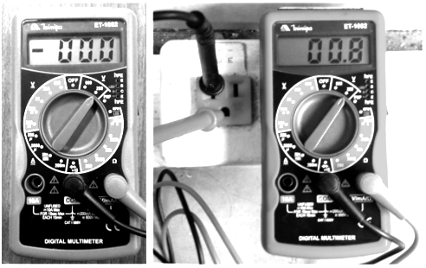

|  |  |
| --- | --- |
| Foto 1 | Foto 2 |

1. Insira as ponteiras nas posições do neutro e do terra na tomada, indepentende da cor (não há ordem), conforme mostrado na foto 2.
2. Os valores devem ser maior que 0 (zero) e menor que 3.0 (**0 < x < 3.0**) sendo que valores mais baixos indicam melhor aterramento. O valor 0 (zero) indica que não há aterramento.

## ANEXO III – Modelo de contrato

Contrato de Prestação de Serviços

**Contratante:** **NOME DA EMPRESA**, pessoa jurídica de direito privado, inscrita no CNPJ/MF sob o n.º XX.XXX.XXX/XXXX-XX, sediada em cidade/estado, na Rua nome da rua, n.º XXX, conjunto XXX, Bairro nome do bairro, CEP XX.XXX-XXX, neste ato representada por seu sócio nome do sócio, doravante denominada simplesmente **CONTRATANTE**.

**Contratada:** **FUNDAÇÃO DE APOIO DA UNIVERSIDADE FEDERAL DO RIO GRANDE DO SUL – FAURGS**, fundação de direito privado sem fins lucrativos, inscrita no CNPJ/MF sob o n.º 74.704.008/0001-75, com sede na Av. n.º 9.500, Prédio n.º 43.609, Campus do Vale da Universidade Federal do Rio Grande do Sul, Bairro Agronomia, CEP 91.501-970, Porto Alegre/RS, doravante denominada simplesmente **CONTRATADA**, neste ato representada por sua Diretora Presidente, Ana Rita Facchini, inscrita no CPF/MF sob o n.º 393.528.540-04..

Pelo presente instrumento e na melhor forma do Direito, considerando que a CONTRATANTE, por sua livre e espontânea vontade, tem interesse em contratar a CONTRATADA, e que esta, por sua livre e espontânea vontade, tem interesse em prestar serviços àquela, definem, em comum acordo, as regras do presente Contrato de Prestação de Serviços para execução do objeto contratual definido na Cláusula Primeira, nos termos que seguem:

**CLÁUSULA PRIMEIRA**

**DA FINALIDADE E DO OBJETO**

Este instrumento tem por finalidade definir e ajustar a relação entre a CONTRATANTE, de um lado, e a CONTRATADA, de outro, quanto à prestação de serviços de gerência, operação e suporte da rede **metropoa**.

**CLÁUSULA SEGUNDA**

**DA OBRIGAÇÃO DA CONTRATADA**

É obrigação da CONTRATADA cumprir o objeto contratual referido na Cláusula Primeira, realizando as seguintes atividades:

2.1 – gerência da rede;

2.2 – suporte a conectividade;

2.3 – operação da rede.

Parágrafo único: As obrigações da FAURGS serão executadas em consonância ao Projeto “CPD/METROPOA 06708-3” estabelecido entre esta e a UFRGS.

**CLÁUSULA TERCEIRA**

**DAS OBRIGAÇÕES DA CONTRATANTE**

São obrigações da CONTRATANTE, cumulativa e independente umas das outras:

3.1 – Fornecer meios e condições para execução do objeto contratual por parte da CONTRATADA;

3.2 – Cumprir com a contraprestação definida na Cláusula Quarta.

**CLÁUSULA QUARTA**

**DO PREÇO E DA FORMA DE PAGAMENTO**

4.1 – Sob forma de remuneração pela execução do objeto contratual, a CONTRATANTE pagará a quantia mensal de **R$ xxxxx** (xxxxxxxxxxx reais) referente a xx (xx) ponto(s) de conexão.

4.2 – O pagamento se dará através de depósito em conta corrente a ser informada pela CONTRATADA, mediante apresentação de nota fiscal e de relatório de execução referente a cada mês.

4.3 – Anualmente, o valor da mensalidade aqui estabelecido será revisto pelo Comitê Gestor da Rede **metropoa**, aplicando-se ao presente contrato os valores definidos pelo referido Comitê.

**CLÁUSULA QUINTA**

**DO PRAZO DE VIGÊNCIA**

O prazo de vigência deste contrato será contado a partir da data de sua assinatura, até XX/XX/XXXX, podendo ser prorrogado por termo aditivo, desde que consensualmente entre as partes.

**CLÁUSULA SEXTA**

**DAS PERDAS E DANOS**

Qualquer das partes que infringir os termos acertados neste instrumento, descumprindo cláusula contratual ou omitindo-se de suas obrigações aqui expressamente descritas, responderá por perdas e danos a serem apurados em ação própria para este fim.

**CLÁUSULA SÉTIMA**

**DO VÍNCULO CONTRATUAL**

As condições e obrigações estabelecidas no presente instrumento não geram, para todo e qualquer efeito, a qualquer tempo e sob qualquer condição ou hipótese, vínculo empregatício, previdenciário ou trabalhista entre as partes, considerando tratar-se de simples prestação de serviços entre pessoas jurídicas. Todos os encargos dos funcionários da CONTRATADA serão suportados por esta, exclusivamente.

**CLÁUSULA OITAVA**

**DO TÉRMINO DA RELAÇÃO CONTRATUAL**

8.1 – A relação contratual resolver-se-á, dissolvendo-se naturalmente o vínculo que ora se estabelece entre as partes, quando plenamente cumpridas as obrigações de ambas as partes definidas neste instrumento, desde que dentro das diretrizes definidas neste contrato, bem como de seu prazo de vigência;

8.2 – O presente contrato poderá sofrer resilição a qualquer tempo, desde que em comum acordo entre as partes, sem que seja devida qualquer indenização, a qualquer título ou tempo, de uma parte à outra;

8.3 – Poderá qualquer das partes denunciar o presente contrato, com aviso prévio de 30 dias, assegurado o cumprimento das obrigações já assumidas e dos pagamentos referentes a estas;

8.4 – Ocorrendo rescisão pelo inadimplemento contratual unilateral, poderá a parte prejudicada resguardar-se do cumprimento de suas obrigações, nos termos do artigo 476 do Código Civil Brasileiro, sem prejuízo das perdas e danos previstas na Cláusula Sexta.

**CLÁUSULA NONA**

**DO FORO DE ELEIÇÃO**

Elegem as partes, desde já, o Foro Central da Comarca de Porto Alegre para dirimirem quaisquer dúvidas que este instrumento não possa sanar, renunciando expressamente a qualquer outro, por mais específico ou privilegiado que seja.

E, por estarem ambas as partes justas e acertadas, declaram expressamente haverem lido o presente instrumento, examinando, acertando e aprovando reciprocamente todas as cláusulas, firmando o presente contrato e rubricando todas as páginas deste instrumento juntamente com duas testemunhas, em duas vias de igual teor e forma.

Porto Alegre, XX de XXXXXXXX de xxxx.

NOME DA EMPRESA

Nome do responsável

FUNDAÇÃO DE APOIO DA UNIVERSIDADE FEDERAL DO RIO GRANDE DO SUL

Ana Rita Facchini

Testemunhas:

__________________________ __________________________

Nome: Nome do Coordenador do Projeto Nome:

CPF/MF n.º: CPF/MF n.º:

## Anexo IV – Documento de aceite

**TERMO DE ACEITE**

Declaramos que, conforme o Acordo de Cooperação Técnica entre a RNP e a Instituição abaixo referenciada, foi realizada a instalação de infraestrutura de conexão e a ativação do canal de comunicação para uso da rede metropoa. Em XX de XX de 202X a rede entra em fase de produção.

Porto Alegre, XX de XX de 202X.

__________________________

Nome Instituição